«La Montagne», née des jardins d’ici
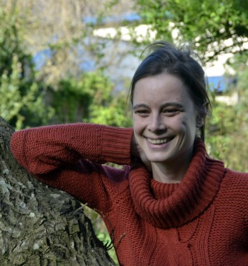
Aline Mahaux vit à Deux-Acren, où elle a fondé une famille et rencontré «des gens qui ont de vraies valeurs à transmettre».-ÉdA
La jeune comédienne Aline Mahaux a rencontré les jardiniers de son village pour créer un spectacle qui allie vie rurale et économie.
Aline Mahaux et Sarah Brahy, c’est la Compagnie des Deux Fridas. Complices de longue date, elles ont pris le nom de la célèbre peintre mexicaine Frida Kahlo. Toutes deux font partie de la nouvelle génération du théâtre en Fédération Wallonie-Bruxelles. Elles ont déjà présenté «Ajuste tes pensées petite sœur», une pièce qui ciblait «la place des fous dans ce monde de fous». En duo, elles poursuivent l’aventure avec une autre quête.
Racines et envols
«Le point de départ de “ La Montagne ”, c’est le fait de vivre ici, à Deux-Acren, confie Aline, qui a élu domicile non loin de la Dendre. En côtoyant les gens qui cultivent les jardins collectifs du chemin Berquet, j’ai pris la mesure d’une économie rurale en vrai. Une autre expérience traverse le projet théâtral: celle d’une randonnée en montagne, où j’ai saisi d’un coup la complexité du monde. Je me suis mise au travail à partir de ce constat d’ascensions et de descentes de nos défis les plus concrets. Ce qui m’intéresse? Le rapport entre l’humain et l’environnement, la science du lien entre l’homme et les moyens qu’il met en place pour sa survie.»
De nombreuses lectures (essais philosophiques, récits de vie, histoire locale) ont jalonné la préparation du spectacle, à tel point que les deux auteures pensaient que les livres seraient le ferment de leur création théâtrale. Cependant, les interviews des jardiniers et jardinières ont fait surgir l’essentiel de ce qu’elles souhaitaient transmettre, et de si belle façon que ces paroles sont devenues le ciment et la charpente du spectacle. «Tout est là, dans leurs mots, précise Aline. Ces artisans de la terre ont compris tant et tant de choses vitales. Et ils les disent avec force. Les lectures théoriques sont dès lors venues irriguer le travail.»
Aline a interrogé des hommes et des femmes sur un lopin de terre, cœur d’un ensemble voué à la collectivité. Michel, l’un des jardiniers, nous fait visiter le site. Il y a belle lurette qu’il s’active à faire pousser poireaux et laitues, avec succès. Quelques mètres carrés sont réservés à l’expérimentation. «On peut se servir, il faut juste me prévenir, assure-t-il. Et ici, tous les abris et serres sont construits avec des matériaux de récupération. Des outils sont à la disposition de ceux qui viennent cultiver.»
Les Deux Fridas seront sur scène pour donner corps à «La Montagne», dont la création aura lieu à Huy, et dont la tournée passera par Lessines, Liège, Bruxelles, et Ath le 20 décembre. Sarah Brahy, originaire de Brasménil, campera Aline, celle qui interroge le monde et ses témoins villageois. Aline Mahaux jouera quant à elle les huit personnages interviewés. En live, le plasticien Wim Lots dessinera le paysage escarpé de cette recherche collective. «Ce sera le seul élément scénographique du spectacle, la part métaphorique de cet état d’alerte qui nous touche tous, un jour ou l’autre.»
Le spectacle «La Montagne» sera joué au Centre culturel René Magritte de Lessines le vendredi 21 avril à 20 h 30.
Théâtre Jean-Claude Drouot (rue des 4 Fils Aymon, 21 à Lessines). Prix: 16€ en prévente, 10€ pour les abonnés, 18€ sur place et 50% de réduction pour les moins de 26 ans. Infos et réservations: reservations@ccrenemagritte.be ou 068 250 600.
Françoise LISON - L'Avenir
LESSINES

Une jardinière des mots
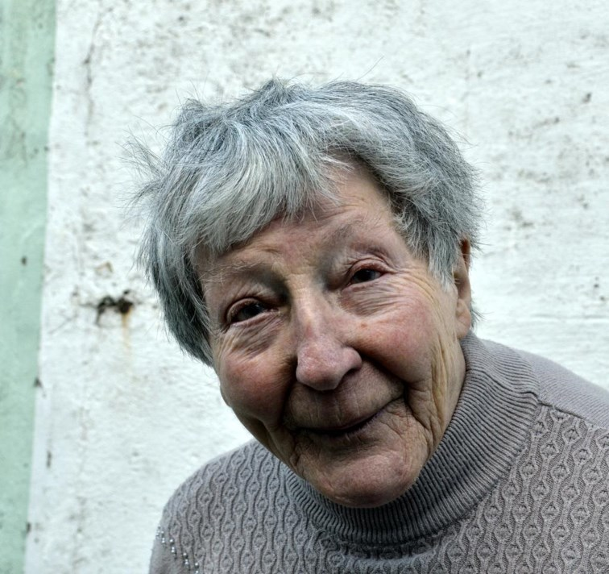
Jeanne Delhombre écrit aujourd’hui des histoires pour les enfants; «pour qu’ils soient heureux».-ÉdA
Elle est l’arrière-arrière-grand-mère de quatre bambins et a fêté 94 printemps le 8 avril. Figure marquante de la vie ouvrière locale, Jeanne Dierickx-Visschers, Delhombre de son nom de résistante et d’écrivaine, a longtemps cultivé l’une des parcelles du terrain collectif.
Elle vient de la céder à son petit-fils Michel, très actif au Repair ' Café de Lessines et impliqué dans la gestion des jardins de Deux-Acren. «C’est une phrase de Jeanne qui clôture le spectacle, révèle Aline Mahaux. La voici: “ Il ne faut pas se tasser sur soi-même, la vie est partout ”. Jeanne incarne la sagesse, j’ai beaucoup appris avec elle et c’est à partir de son témoignage que j’ai commencé à écrire La Montagne.»
F.L. - L'Avenir

Un laboratoire créatif à l’athénée
En parallèle au projet de la Cie des Deux Fridas, les élèves de 5e année (général) de l’athénée royal René Magritte de Lessines, ont partagé la réflexion que soulève le spectacle, à travers un projet «Culture-École».
C’est donc grâce à la collaboration du Centre culturel René Magritte et de son équipe que les élèves de Mme Dhainaut et M. Milleville sont entrés en contact avec Aline Mahaux. Un contact qui est directement bien passé. «La comédienne est d’abord venue en classe afin d’échanger avec les élèves. Ils ont été amenés à s’exprimer sur le fonctionnement de la société et les problèmes économiques, politiques et sociaux auxquels ils vont être confrontés très prochainement», se souviennent Annick Dhainaut et François Milleville, professeurs de français. «Ils sont immédiatement entrés dans le projet et étaient ravis que l’on prenne en compte leur avis!»
Mais il ne s’agissait pas seulement, pour les jeunes, de donner leur avis. La réflexion était bien plus large. «Un travail a été mené dans le cadre du cours de français, à travers la lecture de textes d’auteurs comme ceux du philosophe Alain Deneault ou de l’économiste grec Yanis Varoufakis. Nous avons aussi procédé à l’analyse de documentaires vidéos, tels que le film “ Demain ” ou une interview du chercheur Albert Jacquard sur l’avenir du travail.»
Avec cette solide base, les jeunes ont rencontré une nouvelle fois la comédienne Aline Mahaux. «Elle leur a demandé d’imaginer, de décrire un projet qu’ils voudraient voir se réaliser, qui correspondrait à leur idéal de société.»
Seul ou par deux, les élèves ont alors laissé libre cours à leur imagination, à leurs rêves, à leurs espoirs. Des vœux formulés par écrit qui ont ensuite servi de base à un atelier organisé avec José Dusoulier, co-initiateur du mouvement citoyen «Ath en transition». «C’est lors de cet atelier dynamique que les élèves ont présenté leurs projets et réfléchi à comment les mettre en place concrètement. Le fruit de leurs réflexions a ensuite trouvé sa concrétisation dans la réalisation de quelques capsules vidéo, exposant brièvement ces différentes initiatives citoyennes originales.»
Des capsules qui trouveront place dans la création «La Montagne» qui sera présentée le 21 avril prochain à Lessines. C’est d’ailleurs quelques heures avant le public que les élèves pourront découvrir leur contribution à ce projet hors du commun.
Par la suite, ils reverront une ultime fois la comédienne acrennoise d’adoption pour lui livrer leurs impressions sur son travail et sur le monde…
Des avantages multiples
Pour les deux professeurs de l’Athénée, les atouts de ce projet sont nombreux. «Ce qui nous a intéressés, c’est le rapport direct avec le cours de français: lire et comprendre des textes d’idées et analyser des documents audio-visuels en rapport avec la thématique du projet. Mais aussi, amener les élèves à se poser des questions sur les enjeux de société et sur notre mode de vie en général. Leur permettre de s’exprimer, oralement et par écrit, de confronter leurs idées tout en écoutant leurs propositions. Enfin, leur montrer que chacun peut agir s’il le veut à son niveau; donc, leur faire prendre conscience que chacun a un rôle à jouer dans la société et que l’on peut participer activement à la vie de la communauté.»
Audrey RONLEZ - L'Avenir

